Урок Мужества «Дети-партизаны Кубани: герои Великой Отечественной войны» прошел для учащихся 1-4 классов.

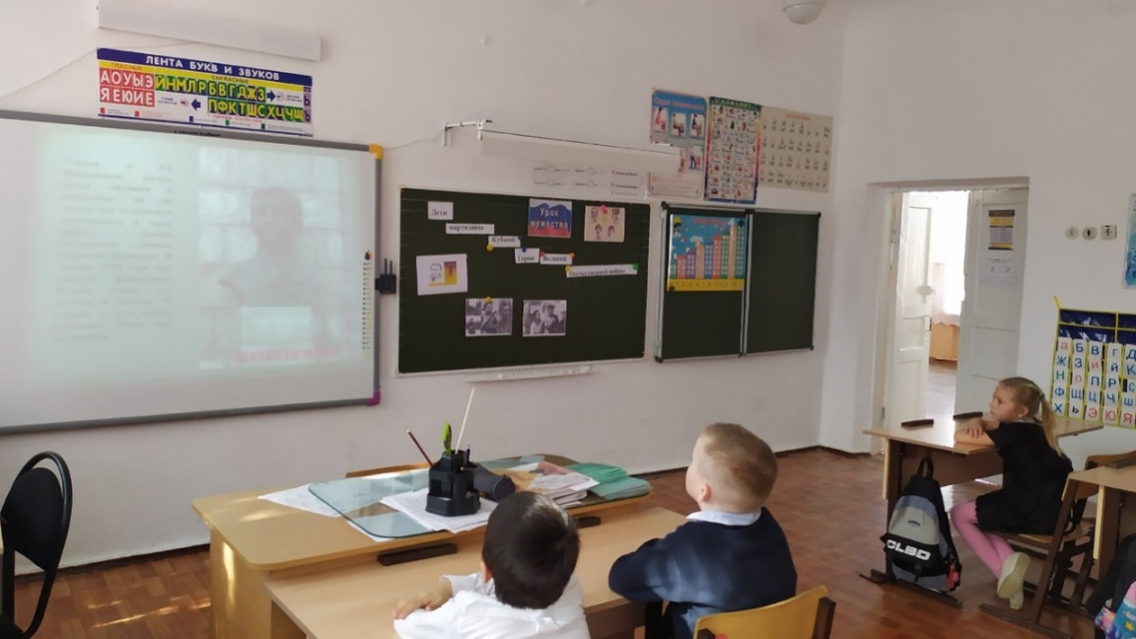В ходе мероприятия ребята узнали о деятельности партизанских отрядов на Кубани, об участии в них детей и подростков. Были зачитаны истории о юных героях, которые, рискуя жизнью, помогали взрослым: собирали информацию, распространяли листовки, участвовали в диверсиях.

Память о юных героях будет вечно жить в наших сердцах.

